Maladies respiratoires en pédiatrie et diagnostics différentiels
Pneumonie : la pneumonie est une inflammation pulmonaire causée par une infection, suite à l’inhalation de particules infectées surpassant la protection immunitaire de l’hôte. Selon la définition de l’OMS, la pneumonie réunit 3 symptômes cliniques : toux, tachypnée et fièvre (condition assez large, risque de sur-diagnostiquer).
Agents étiologiques principaux : germes intracellulaires à l’origine de pneumonies atypiques (i.e. interstitielles). Il n’y a pas de signe clinique absolu permettant de dire si l’agent est viral ou bactérien. Notons aussi qu’une pneumonie virale peut se surinfecter par des bactéries.
Enfants < 5 ans | Enfants > 5 ans
Virus (60%)  Aucun germe détecté (30-40%)  Infection mixte (30%)  Streptocoque pneumoniae (i.e. pneumocoque - 20%)  Mycoplasma/Chlamydia pneumoniae (10%) | Streptocoque pneumoniae (30%)  Mycoplasma pneumoniae (30%)  Infection mixte (30%)  Chlamydia pneumoniae (20%)  Virus (20%)  Aucun germe détecté (20%)
Clinique :
- Symptômes : fièvre, difficultés respiratoires, toux, inappétence, douleurs abdo/thoraciques, léthargie
- Signes : fièvre, tachycardie/tachypnée, tirage, grunting, mauvais état général, matité, hypoventilation, râles localisés.

Examens paracliniques :
- Prélèvements sanguins (FSC, CRP, procalcitonine → taux élevé signale infection bactérienne, gazométrie, Na)
- Bactériologie (frottis : sécrétions nasopharyngées, hémocultures)
- Rx thorax : on verra épanchements, parfois même zones de nécrose (« trous dans l’éponge »)…si l’épanchement est épais il faut demander au chirurgien de drainer et rincer.
Traitement :
- Oxygène
- Alimentation/hydratation : sonde nasogastrique ou perfusion
- Antalgie (pour les douleurs thoraciques limitant les mouvements respiratoires)/anti pyrétiques
- Antibiotiques : commencer en cas de doute
- Amoxicilline en 1ère intention pour les enfants d’âge préscolaire, scolaire et adolescents en BSH, vaccinés avec pneumonie communautaire légère-modérée.
- Macrolides (clarithromycine ou autre) pour les enfants d’âge scolaire et adolescents avec évidence clinique et radiologique pour un Mycoplasme (à rechercher).
DD en cas de non amélioration :
- Vérifier d’abord : doses bien adaptées au poids ? Compliance thérapeutique ?
- Germe non couvert par/résistant aux AB
- Complication: atélectasie, épanchement pleural, pneumonie nécrosante, abcès
- Tuberculose
- Corps étranger
- Maladie sous-jacente (mucoviscidose, déficit immunitaire, bronchiectasie…)
Inhalation d’un corps étranger : toujours y penser en cas de symptômes persistants ou inhabituels !!
- 5-10% des accidents mortels en pédiatrie  - Âge 18 mois – 3 ans  - Aliments (ex cacahouète), jouets, pièces de monnaie… | - 65% bronche souche D,  - 35% bronche souche G

Bronchiolite : infection des voies respiratoires inférieures la plus fréquente chez l’enfant < 1 an

Étiologie : essentiellement virale. Agent unique dans env 60% des cas, co-infection dans 20% des cas. 3 agents viraux principaux :
- RSV
- Human métapneumovirus (HMPV)
- Rhinovirus, influenza, parainfluenza, adenovirus
Physiopathologie : inflammation et œdème + bouchons muqueux et débris cellulaires + collapsus des petites voies aériennes = obstruction des petites voies aériennes + augmentation du travail respiratoire.

Diagnostic clinique :
- Prodromes viraux (48-72h): rhinorrhée, toux sèche et irritative, +/- T°
- Toux, tachypnée, tirage, wheezing, râles crépitant
- Hyperinflation
- Difficultés alimentaires
- Altération du sommeil
- Irritabilité, apnées (< 2mois, prématuré)

Prise en charge :
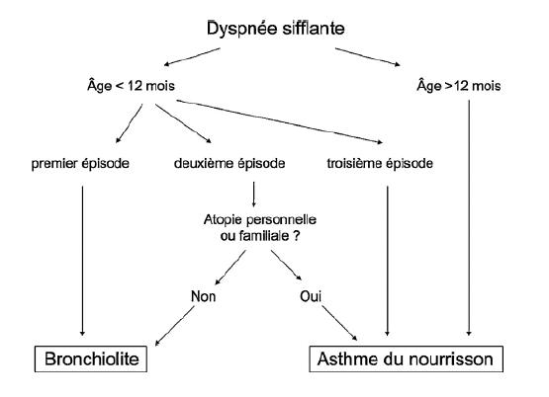
- Ambulatoire, pas d’examen paraclinique : un score (de Wang) permet de dire si la bronchiolite est légère, modérée ou sévère. Normal = 0. Modéré à partir de 5, sévère à partir de 9. Parmi les cas modérés-sévères, environ 3% des enfants sont hospitalisés.
- Traitement symptomatique: « minimal handling », hydratation mais pas de médicaments (pas de bronchodilatateurs ou corticostéroïdes ; il faut donc s’assurer que ce n’est pas un asthme. Cave : pendant la 1ère année de vie les bronchiolites peuvent cacher asthme sous-jacent, donc important qu’il y ait un suivi). Notons néanmoins que l’adrénaline démontre une certaine efficacité à court terme. Sérum salé hypertonique ? Prometteur, études en cours…
Facteurs de risque :
- Ancien prématuré
- Garçon
- Conditions socio-économiques défavorables
- Tabagisme passif
- Comorbidité (ancien prématuré, cardiopathie, CF, myopathie)
Asthme du nourrisson : maladie obstructive. DD :
- Autres infections des voies respiratoires
- Bronchoaspiration (RGO, fistule trachéo-oesophagien)
- Mucoviscidose, dyskinésie ciliaire
- Corps étranger
- Trachéo/bronchomalacie
- Malformations pulmonaires, vasculaires (emphysème lobaire congénital, double arc aortique/arc D)
- Insuffisance cardiaque (myocardite)

Laryngite (faux croup) : infection de la région glottique. Touche enfants de 9 mois – 5 ans, pic vers 2 ans. Podromes viraux (souvent rhume préalable). Aucune investigation n’est nécessaire, mais on peut éventuellement faire une radiographie des tissus mous (on verra un rétrécissement sous-glottique).
Clinique :
- Symptômes : stridor, voix rauque, toux aboyante
- Signes : signes de détresses respiratoire → stridor, tachypnée, tirage, désaturation (i.e. cyanose)
Traitement : dépend de la sévérité
- Léger = pas de stridor de repos: symptomatique, paracétamol
- Modéré = stridor au repos: corticoïdes systémiques
- Sévère = détresse respiratoire marquée: O₂, corticoïdes systémiques + adrénaline nébulisation (très bon vasoconstricteur et permet de réduire l’œdème. Cave : surdosage peut causer des nécroses !)
Épiglottite : à savoir pour l’examen !
- Infection bactérienne aigue (Haemophilus, Streptocoque , S. aureus)
- Enfants 1-6 ans
- Début aigu, état fébrile élevé, toxique
- Symptômes: T° très élevée, odynodysphagie, stridor progressif
- Signes: T°, agitation ou obnubilation, voix étouffée, hypersalivation, épiglotte framboise-turgescente
- Traitement: intubation + antibiotiques IV
Laryngite vs épiglottite:
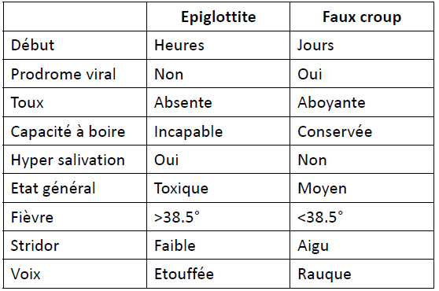
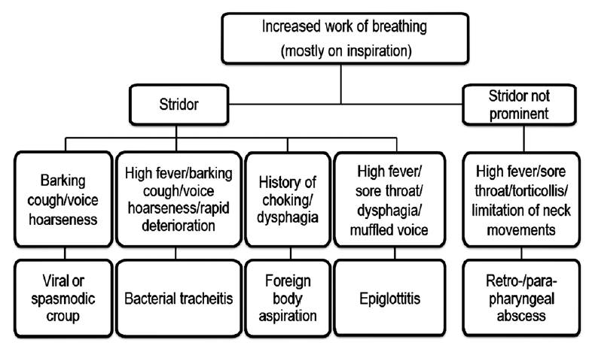
Stridor, DD :

